Обращение за медицинской помощью: г. Тюмень, ул. Герцена, 74, кабинеткризиснойпомощи,контактныйтелефон:8(3452)50-05-98;телефоныДоверия: 8(3452)50-66-43,88002208000.
Экзаменационный стресс подростков: проблема и преодоление
Памятка для родителей и педагогов
«Стресс – это состояние общего напряжения организма, возникшее вследствие воздействия чрезвычайного раздражителя (стрессора)»
Г.Селье
Стадии стресса:
- стадия тревоги: мобилизация всех ресурсов организма;
- стадия адаптации (сопротивляемости): наблюдается повышенная стрессоустойчивость, организм оказывается более устойчивым к разнообразным вредным воздействиям, чем в обычном состоянии. Обычно организму удается успешно справиться с воздействием.
! Наиболее эффективная помощь в этот период – укрепление уверенности в себе !
Если же действия вредоносных факторов долго не удается устранить и преодолеть, наступает третья стадия.
3) стадия истощения: снижается уверенность в себе, истощается запас жизненных сил, возрастает восприимчивость к заболеваниям.
! Явление стресса естественно для нашей жизни, главное – не доводить до третьей фазы !
Проявления стресса:
- Физиологические проявления:
- ЖКТ:изжога, отрыжка, тошнота, рези в желудке, затруднения глотания, снижение или увеличение аппетита, потеря или прибавка в весе;
- Сердечно-сосудистая система: учащенное сердцебиение, боль за грудиной, похолодание рук, звон в ушах, «скачки» артериального давления, приливы жара, покраснения лица;
- Дыхательная система: чувство спазма, затруднения вдоха, частые инфекционные заболевания дыхательных путей;
- Боли: непонятные и перемещающиеся мышечные боли; головная боль, боль в спине;
- Навязчивые состояния: заикание, тики и навязчивые движения, бруксизм (скрипение зубами во сне), периодические мышечные спазмы.
- Кожные проявления: зуд, сыпь в виде красных пятен или пузырьков, которая возникла «на пустом месте»;
- Другое: частое мочеиспускание, сухость во рту, повышение температуры, повышение потоотделения, нарушение сна.
! С физиологическими проявлениями стресса возможно справиться !
- за счет соблюдения режима труда и отдыха
- умеренной физической активности (прогулок, спорта, танцев)
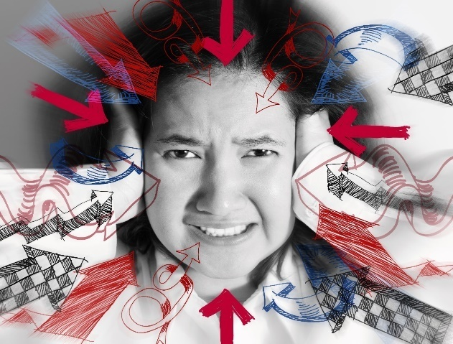
- полноценного сна;
- здорового питания.
- Эмоциональные проявления:
- Тревога, беспокойство;
- Потеря веры в себя, снижение самооценки;
- Перепады настроения, раздражительность, плаксивость, гневливость, агрессия;
- Негативизм (протест, восприятие всего в «черном цвете»).
Причины эмоциональных нарушений:
- Общий тревожный фон. Задолго до ЕГЭ (с начальной школы) начинается нагнетание обстановки относительно экзаменов подобного формата (ВПР, ОГЭ, ЕГЭ).
- Боязнь выглядеть неудачником
- Ответственность перед окружающими, «должен оправдать ожидания»
- Колебания при выборе профессии
- Материальные затраты
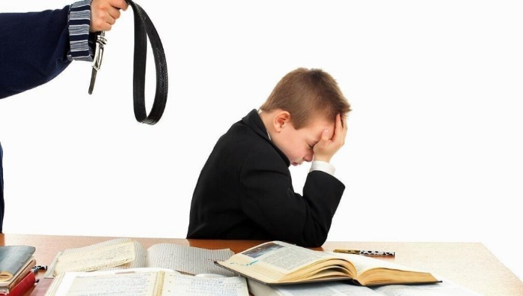
Провальные стратегии для родителей
и педагогов:
- Запугивание;
- Упреки;
- Давление;
- Ультиматумы;
- Сравнение с другими.

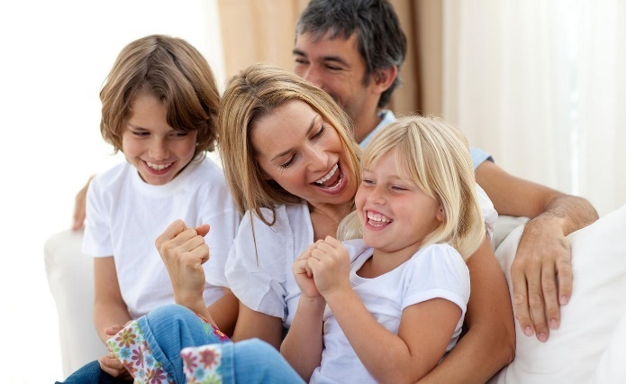
Удачная стратегия для родителей и педагогов:
- Ясность и понятность действий;
- Адекватная и трезвая оценка ситуации;
- Выстраивание линии поведения соответственно с принципами психологической безопасности (уважительное отношение, поддержка, забота);
- Наличие плана «Б».

Профилактика экзаменационного стресса

Принятие, поддержка, одобрение, уверенность близких в ребенке |  | Формирование эмоциональной устойчивости с раннего возраста
Реализация ребенка в различных сферах жизни |  | Формирование ситуации успеха
Предоставлять ребенку с раннего возраста право выбора, чтобы он научился осознавать ответственность и просчитывать последствия своих действий |  | Формирование  доверительных отношений
«Ребенок – гость в твоем доме. Накорми, выучи и отпусти». |  | Понятие долга и ответственности перед близкими не должно переходить в патологическую форму
Предложите подростку несколько вариантов решения финансовых проблем (Перераспределить траты, использовать собственные средства, использовать собственные средства и т.п.) |  | Материальные траты не должны быть укором

Всегда имейте ПЛАН «Б»

! Экзамен (ЕГЭ, ОГЭ) можно пересдать ! | ! Планируйте поступление в несколько мест (при успешной и недостаточно успешной сдаче экзамена) ! | ! Рассмотрите вариант «свободного плавания», поиска «себя», временных подработок и т.п. !



РЕКОМЕНДАЦИИ ПО ВЕДЕНИЮ БЕСЕДЫ С ПОДРОСТКОМ

ЕСЛИ ВЫ СЛЫШИТЕ | СКАЖИТЕ | НЕ ГОВОРИТЕ
«Ненавижу учебу, одноклассников и т.п....» | «Что происходит у нас, из-за чего ты себя так чувствуешь?» | «Когда я был в твоем возрасте... да ты просто лентяй!»
«Все кажется таким безнадежным...» | «Иногда все мы чувствуем себя подавленными. Давай подумаем, какие у нас проблемы и какую из них надо решить в первую очередь» | «Подумай лучше о тех, кому еще хуже, чем тебе»
«А если у меня не получится?» | «Если не получится, я буду знать, что ты сделал все возможное. И у нас есть план «Б»! | «Если не получится – значит, ты недостаточно постарался!»
«Вы не понимаете меня!» | «Расскажи мне, как ты себя чувствуешь. Я действительно хочу понять» | «Кто же может понять молодежь в наши дни?»
«Всем было бы лучше без меня!» | «Ты много значишь для нас, ты очень важен и дорог нам. Я переживаю за тебя. Скажи мне, что происходит». | «Не говори глупостей. Давай поговорим о чем-нибудь другом»

УПРАЖНЕНИЯ, ОБУЧАЮЩИЕ СПРАВЛЯТЬСЯ СО СТРЕССОМ В МОМЕНТЕ
Система психологической саморегуляции– один из наиболее эффективных методов. В основе лежат такие практические навыки, как:
- Расслабление мышц, позволяющее добиться снятия напряжения как физического, так и психологического.
- Успокаивающее дыхание, мягко уравновешивающее душевное состояние человека (не случайно слова «душа» и «дышать» происходят от одного корня).
- Наблюдение за телесными ощущениями и управление ими, устранение болезненных и дискомфортных ощущений, связанных с отрицательными эмоциями.
- Создание положительного эмоционального настроя, душевного равновесия.
Техника релаксации «Думайте нежно» позволяет расслабить какую-то конкретную часть тела. С помощью воображения она снимает физическое напряжение.
Направьте внимание на напряженную мышцу. Вообразите, что она постепенно превращается во что-то мягкое (горящую свечу, глину, вату и т.п.).
Важно представить этот процесс пошагово, например: воск свечи тает, и капля за каплей капает вам на руку, Вы ощущаете его тепло, Ваши мышцы начинают расслабляться.
Пример дыхательных упражнений:
- “коробка” – на 4 счета вдох, на 4 счета задержка дыхания, на 4 счета выдох;
- “дыхательная гимнастика” – медленно вдохните полный грудью, до самого предела, затем задержите дыхание на пару секунд, сверните губы в трубочку и медленно выдыхайте, считая до 20.
Техника “заземление”: концентрация на внешних раздражителях с использованием органов чувств (сконцентрироваться по очереди на запахе, звуке, на том, что видите и что можете потрогать. Постарайтесь описать каждый стимул).
! Если упражнение ослабляет напряжение хотя бы на 20%, Вам стоит его использовать !
Экзамен – это лишь одно из тех многочисленных испытаний, которые встретят на своем пути наши дети.
Главная задача родителей, педагогов и психологов – максимально помочь им в этот непростой период – дать те знания, умения и навыки, которые помогут справиться с экзаменами, проявить себя и, преодолев это испытание, идти дальше по жизни к новым высотам уверенными в себе и своих силах.

